Содержание 10-7: Организация программы внешней оценки качества
Планирование | В некоторых регионах отсутствует местный организатор внешней оценки качества (ВОК), предоставляющий работающую программу проверки компетентности (ПК) для выполняемых лабораторных анализов. ВОК является ценным инструментом качества, поэтому некоторые страны или регионы берутся за организацию такой программы. При планировании и организации программы ВОК следует принять во внимание следующее:  - Можно разработать национальную программу, чтобы приготовление и рассылка проб и анализ данных проводились в одном месте.  - Другая возможность – это организовать программу для региона.  - Необходимо собрать требующиеся ресурсы, включая специальные знания по программам ВОК и ПК, техническую поддержку, лабораторные помещения, систему рассылки и необходимые финансовые ресурсы.  - Обеспечьте клинически значимые задания, чтобы пробы максимально походили на пробы от пациентов и проверяли весь процесс исследования, включая процедуры до и после исследования.
Успешное участие в программе ВОК | Перед тем, как приступить к организации собственной программы, все организаторы ВОК должны продемонстрировать предшествующее регулярное и успешное участие в программе ВОК. Продолжающееся успешное участие – это обязательное условие.  Если организатором выступает национальная референс-лаборатория, то ей, чтобы получить независимую оценку, может потребоваться участие в международной программе.
Привлеките вышестоящие органы | Начиная новую программу ВОК, следует обязательно привлечь полномочных лиц соответствующего уровня (национального, регионального или другого). Благодаря этому процесс получит соответствующую поддержку и одобрение, что обеспечит его долгосрочность.  Привлечение тех, у кого есть полномочия принимать решения, является обязательным условием для того, чтобы обеспечить необходимое финансирование процесса ВОК. В дополнение, вовлеченность вышестоящих органов:  - обеспечит средства и способы обмена информацией между всеми заинтересованными сторонами;  - поможет установить надлежащие взаимоотношения с органами лицензирования, сертификации и аккредитации;  - поможет в соблюдении национальных нормативов;  - поможет обеспечить участие лабораторий.  Для того чтобы обеспечить участие в ВОК всех лабораторий, возможно, потребуется сделать участие обязательным по закону.
С новой программой начинайте с малого и простого | Если организатор ВОК только приступает к делу, лучше начать с чего-то простого, а затем – по мере приобретения опыта – расширять программу.  Например, начните программу ВОК, рассылая предметные стекла для следующих исследований:    - методы окраски по Граму;  - методы окраски на кислотоустойчивые бактерии;  - идентификация паразитов.  Другая возможность – это начать программу с микробиологической идентификации, используя только кишечные микроорганизмы (например, Escherichia coli или Salmonella).  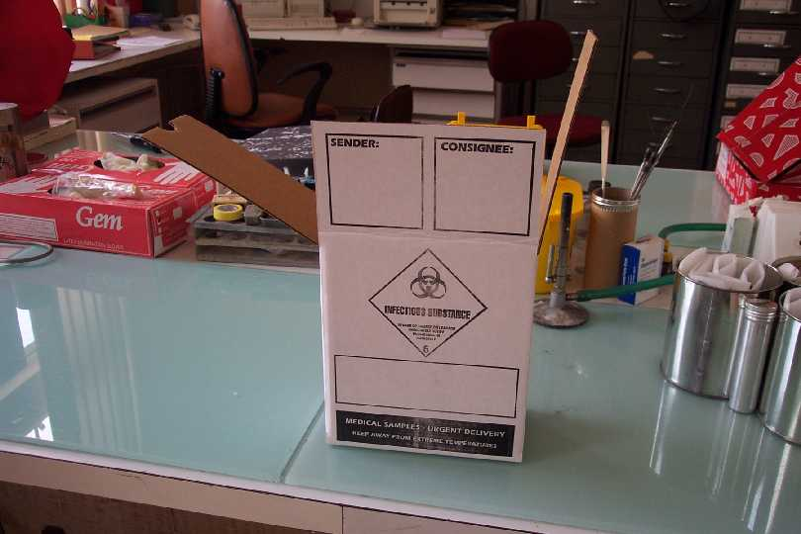  Будет лучше, если в первые год-два в программе ВОК будет участвовать не слишком много лабораторий. Возможно, вначале стоит провести пробную программу с небольшим числом лабораторий (4-5 лабораторий, еще не охваченные программой) в конкретном регионе страны. При выборе лабораторий для пробной программы не упускайте из виду потребность в надлежащей транспортировке проб.  В течение первого года проводите программу с не более чем 15-ю лабораториями. Разошлите в первый год по крайней мере два задания с не менее чем тремя пробами в каждом задании.  Целесообразно при каждой рассылке проб ВОК посылать их также в референс-лабораторию для проверки качества проб.  Чтобы обеспечить качество проб для ПК в микробиологии, возможно, стоит вначале использовать эталонные материалы. При запуске новой программы ПК следует использовать только безопасные материалы, не представляющие риска для тех людей, которые будут с ними работать. Не рассылайте потенциально опасные патогены (например, культуры Vibrio cholerae, Shigella dysenteriae тип 1, Yersinia pestis). До тех пор, пока не будут внедрены механизмы для транспортировки и работы с биологически опасными материалами, не рекомендуется использовать сыворотку крови, содержащую вирусы гепатита или ВИЧ.  Следует выполнять все национальные нормативы по транспортировке проб.
Потребности | Чтобы запустить небольшую программу ВОК, требуется не так много. Потребности небольшой программы ВОК заключаются в следующем:  - рабочее пространство и оборудование – небольшое лабораторное пространство с необходимым оборудованием и достаточным местом на рабочем столе для приготовления и упаковки проб;  - квалифицированные сотрудники;  - материалы и запасы – должен иметься постоянный источник для приготовления проб;  - транспорт – для пересылки проб можно пользоваться общественным транспортом;  - инструменты для управления данными и для их анализа – офисный стол, компьютер и принтер, место для хранения результатов участвующих лабораторий;  - средства связи – телефон, факс, доступ к интернету, почтовые службы.
Маркетинг | Для того чтобы вызвать интерес к программе и стимулировать участие лабораторий, при организации новой программы важно обмениваться информацией с лабораториями, вышестоящими органами, научными и профессиональными сообществами и другими заинтересованными в ВОК сторонами.  При обмене информацией ясно изложите цели и правила конфиденциальности. Обязательно отметьте вклад всех соответствующих лиц и организаций и выразите им признательность. Каждому следует разослать контактную информацию вместе с запланированным календарным графиком.
Отслеживание | Для новой программы ВОК потребуется отслеживание всех аспектов процесса. Используйте результаты участников и их комментарии и отзывы для того, чтобы улучшить программу. Ищите наилучшие способы решения возникающих проблем, а также наилучшие способы обмена информацией с участниками. Надлежащий обмен информацией с участниками программы поможет им улучшить свои методы.  Помните, что программа играет роль «арбитра», она должна быть способна помочь участникам в их стремлении к улучшению качества.  Безукоризненное управление программой ВОК и безупречное функционирование программы – это достижимо.

